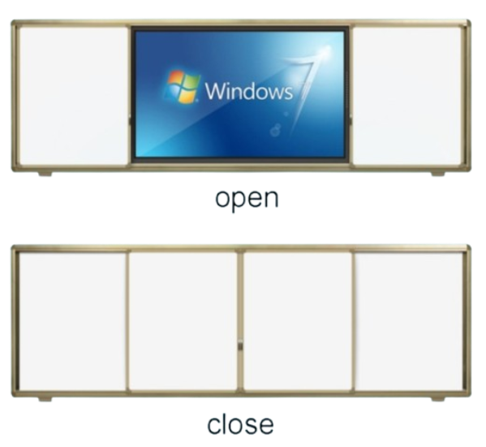

Бренд: MAXON
Модель: SB75

MAXON Маркерная слайд-доска SB75 – предназначена для оснащения учебных классов, конференц-залов и презентационных помещений. Используется для работы с электронными досками и ЖК-панелями, обеспечивает удобное переключение между цифровым и традиционным способом подачи информации, защищает экран и создаёт комфортные условия для обучения и презентаций.

Техническая характеристика:
- Конструкция: левая и правая раздвижная (push-pull) конструкция с встроенными направляющими. Интегрированный дизайн внешней рамки и трека. Базовый размер: 4000 мм × 1300 мм (внешний диаметр). Фактический размер подгоняется под размеры электронной доски. Поддерживается свободный демонтаж ЖК-панели. Оснащена подвижной черной доской, полностью закрывающей и защищающей экран. После закрытия электронного экрана подвижная доска может фиксироваться в нужном положении.
- Цвет рабочей поверхности: тёмно-зелёный, матовый.
- Материал рабочей поверхности: высококачественная стальная листовая панель с лакокрасочным покрытием. Толщина основания — не менее 0,27 мм. Твёрдость покрытия ≥7H по шкале Мооса. Поверхность устойчива к образованию следов.
- Шероховатость поверхности: Ra 1,6–3,2 мкм.
- Блеск поверхности: коэффициент блеска ≤6%, без выраженных бликов.
- Срок службы: нормальный срок службы панели — не менее 5 лет.
- Основной материал (наполнение): влагостойкий и звукопоглощающий пеноматериал высокой прочности. Толщина ≥15 мм.
- Задняя панель: изготовлена из высококачественной оцинкованной стали с антикоррозийным покрытием. Толщина ≥0,23 мм. Производится методом однократной штамповки на автоматической линии.
- Склейка панели и основы: используется экологичный полиольный клей, полностью отвердевающий за 30 секунд. Без радиации и загрязнений. Прочность на сдвиг ≥0,26 МПа. Устойчив к температуре ≥262 °C и влажности. Соответствует стандарту GB7124 по адгезионным испытаниям.
- Материал рамы: роскошный широкий алюминиевый профиль «шампань», анодированный и электрофоретически окрашенный. Размеры 57 мм × 121 мм, толщина стенки 1,2 мм.
- Угловые элементы: изготовлены из противоударного ABS-пластика, устойчивого к старению и усталости. Размеры 57 мм × 57 мм, толщина 2 мм. Обтекаемая форма, без зазоров и пыли. Литьё под давлением, одноразовое формование.
- Возможность письма: подходит для письма обычным мелом. Чёткое нанесение, лёгкое стирание, снижает пылеобразование, способствует чистоте рабочего пространства.
- Стираемость: при стирании обычным ластиком не остаётся видимых следов или разводов.
- Износостойкость: после 10 000 циклов стирания шероховатость поверхности сохраняется на уровне Ra > 1,6 мкм.
- Роликовый механизм доски: каждая подвижная доска оснащена боковыми U-образными встроенными роликами с амортизирующими резиновыми втулками. Количество роликов ≥4, установлены равномерно сверху и снизу.
- Амортизаторы: на каждой боковой стороне рамы установлены амортизирующие подушки — не менее двух с каждой стороны.
- Боковые защитные панели Роскошный широкий алюминиевый профиль «шампань» с электрофоретическим покрытием. Размер: 100–1210 мм.
- Пылеулавливающие устройства: в нижней части направляющих с обеих сторон расположены выдвижные пылесборники для сбора меловой пыли. Контейнеры съёмные и легко очищаются.
- Безопасность: внешняя слайд-панель может быть зафиксирована в рабочем положении. Механизм блокировки рассчитан на 10 000 циклов без повреждения.
- Простота обслуживания: оснащена силиконовым механизмом лёгкого снятия панели, позволяющим производить обслуживание без демонтажа всей конструкции, что снижает затраты и продлевает срок службы изделия.
- Монтаж: скрытый тип установки, без видимых крепёжных элементов. Эстетичный и современный внешний вид.

